Biken mit dem Radprofi
EF Education First verlost 50 Startplätze für ein exklusives Radevent mit dem Profifahrer Julius van den Berg
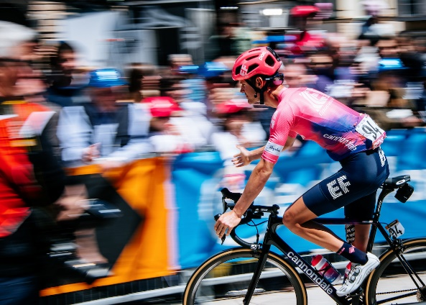
Ungewöhnliche Verlosung: 50 Radsportfans erleben am 9. November 2019 in Berlin eine gemeinsame Tour mit Julius van den Berg vom Profiradsportteam EF Education First.
Quelle: EF Education First (bei Verwendung bitte angeben)

Düsseldorf, 24.10.2019. „Fahre mit dem Profi“: Unter diesem Motto lädt der Sprachreiseanbieter EF Education First Radsportfans am 9. November 2019 zu einem exklusiven Event nach Berlin ein. Insgesamt 50 Teilnehmende erhalten die einmalige Gelegenheit, gemeinsam mit dem Profiradsportler Julius van den Berg eine Fahrradtour zu erleben. Der Niederländer ist Mitglied des Profiradsportteams von EF Education First, das regelmäßig auch bei der Tour de France an den Start geht.

Attraktive Streckenplanung
EF Education First hat die Strecke der Tour sorgfältig gemeinsam mit dem Berliner Radsport Verband geplant. Die Route ist rund 61 Kilometer lang, dauert zwischen zweieinhalb und drei Stunden und führt von Berlin Richtung Potsdam und zurück – entlang Grunewalds attraktiver Kulisse. Start- und Endpunkt der Rundfahrt wird im Südwesten Berlins sein. Passend zum Tag des Mauerfalls am 9. November führt die Tour unter anderem über die Glienicker Brücke, die bis 1989 von der deutsch-deutschen Grenze geteilt wurde.

Meet and Greet mit dem Profi
Vor dem Beginn der Fahrt haben die Teilnehmenden gemeinsam mit ihrer Familie und Freunden ab 10 Uhr bei einem Meet and Greet im Glockenturm auf dem Berliner Olympiagelände die Gelegenheit, Julius van den Berg kennenzulernen und sich mit ihm über das Thema Radsport auszutauschen. Nach der Tour lassen die Radfahrer den gemeinsamen Tag in der Location ausklingen.

50 Startplätze zu gewinnen
Die limitierten Teilnahmeplätze für die Tour können Radsportfans ausschließlich online gewinnen: über www.ef.com/ridewithapro. Die Teilnahme an der Verlosung ist ab sofort bis zum 4. November 2019 möglich.

Zeichen (inkl. Leerzeichen und ohne Überschrift): 1.633
Keywords: EF Education First, Profiradsport, Verlosung, Ride with the Pro, Berlin, Mauerfall
50 Jahre EF Deutschland
Im Jahr 2019 feiert EF Education (Deutschland) GmbH sein 50-jähriges Bestehen und verlost in diesem Zusammenhang 50 Sprachreisen zu einer der 54 EF-Sprachschulen weltweit. Im Gewinn enthalten sind ein zweiwöchiger Sprachkurs sowie die Unterkunft und Verpflegung in einem EF Reiseziel der Wahl. Bei Reisezielen in Europa werden zusätzlich die Flugkosten übernommen. Der Preis ist nicht übertragbar. Die Teilnahme ist über die Gewinnspielseite von EF Education First möglich.
Über EF Education First
EF Education First ist ein internationales Bildungsunternehmen mit Schwerpunkt auf Sprachtrainings, Bildungsreisen, internationalen akademischen Abschlüssen und Kulturaustausch. Seit 1969 ist das Unternehmen in Deutschland ansässig und hat seinen größten Standort mit 70 Mitarbeitern in Düsseldorf. Mit dem Ziel, die Welt durch Bildung zugänglich zu machen wurde EF ehemals als „Europeiska Ferieskolan“ (dt.: Europäische Ferienschule) 1965 vom Schweden Bertil Hult gegründet. 1990 wurde die Abkürzung EF in Education First geändert, um die Globalität des Unternehmens zu verdeutlichen. Heute betreibt EF 580 Schulen und Büros in mehr als 50 Ländern auf der ganzen Welt, um Schülern, Studenten und Erwachsenen dabei zu helfen, ihre Sprachziele im Ausland zu verwirklichen.
Pressekontakt
tts agentur05 GmbH, Charlotte Seebode, Mail: seebode@agentur05.de, Tel: +49 (0) 221-925454-814

